新闻稿

康佳特推出三款采用英特尔至强D处理器的新服务器模块系列
基于x86架构的COM-HPC Server首次全球亮相

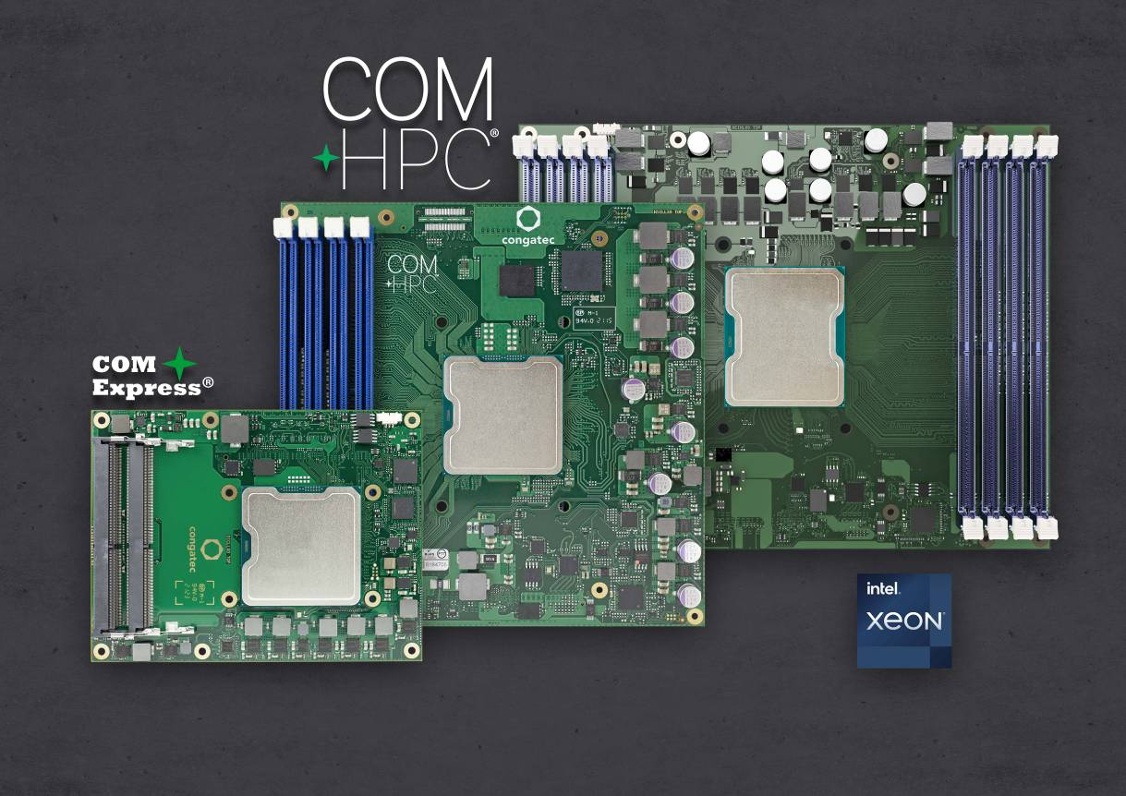
图说: 康佳特基于英特尔至强D-1700和D-2700处理器的服务器模块, 包含COM-HPC Server 尺寸E, 尺寸D, 和COM Exrpess Type7

Shanghai, China, February 25, 2022 * * * 全球领先的嵌入式和边缘计算技术供应商德国康佳特宣布推出三款新一代服务器模块系列，新模块采用同期推出的全新英特尔至强D处理器 (代号Ice Lake D)，这是基于x86架构的COM-HPC Server模块首次全球亮相。该全新COM-HPC Server模块包含 尺寸E和 尺寸D，以及COM Express Type7模块，它们将加快新一代实时微服务器在严苛环境和更广温度范围内的处理速度。其中，功能增进之处包括：最多20个核心、最高1TB的RAM、两倍PCIe通道传输率(Gen 4)以及最大100 GbE网速和TCC/TSN技术支持。其目标应用包括自动化、机器人、医疗后端所用的工业负载整合服务器，公共设施和重要基建 (例如油、气、电行业的智能输送网络，铁路，通信网络) 所用的户外服务器，以及自动驾驶汽车、安防领域的视讯设施等视觉类应用。

康佳特产品管理总监Martin Danzer介绍道：“基于英特尔至强D处理器的COM-HPC服务器模块能够加快大规模负载的处理速度，对于诸多边缘服务器行业，它具有三大重要意义。首先，基于英特尔至强D处理器的COM-HPC服务器模块不仅适用于标准的工业环境，还能凭借宽广的工作温度范围支持，用于户外和车内应用。其次，作为全球首款COM-HPC服务器模块系列，它首次将可用核心数增加到了20，且具有8个RAM插槽，让内存带宽大幅增加，这是处理服务器负载所不可或缺的。最后，在处理器核心和TCC/TSN实时以太网方面，这些服务器模块还具有实时功能。它们结合了很多OEM厂商一直期待的诸多优点。”

除了大带宽和性能提升，康佳特的三款新服务器模块系列还大幅延长了新一代加固式边缘服务器的生命周期，与一般服务器相比，其计划的长期可用性至少10年。不仅如此，它们更拥有全面的服务器功能。针对关键任务应用的设计，它们能提供强劲的硬件安全功能，包括英特尔Boot Guard、英特尔全内存加密(英特尔® TME) – Multi-Tenant (Intel TME-MT) 和英特尔软件防护扩展(英特尔 SGX)。AI类应用将受益于它们内置的硬件加速功能，包括AVX-512和VNNI。另外，为了实现良好的RAS性能，这些处理器模块集成了英特尔资源调配技术 (英特尔® RDT) 并支持远程硬件管理功能，例如IPMI和redfish。

新的模块将分为高核心数(HCC)和低核心数(LCC)版本，对应不同型号的英特尔至强D处理器：
- conga-HPC/sILH COM-HPC Server 尺寸E模块将配备5个不同的英特尔至强D-2700处理器，其核心数可在4-20之间选择；8个DIMM插槽，最多可安装1TB的2933 MT/s高速DDR4内存 (有ECC功能)；32个PCIe Gen 4和16个PCIe Gen 3通道且速率达100GbE、具备实时功能、支持TSN和TCC的2.5 Gb以太网卡。处理器的基础功率在65到118W之间。
- COM-HPC Server 尺寸D和COM Express Type 7模块将配备5个不同的英特尔至强D-1700处理器，核心数可在4-10之间选择。conga-B7Xl COM Express服务器模块拥有最多3个SODIMM插槽，支持最多128 GB的DDR4 2666 MT/s内存。conga-HPC/sILL COM-HPC Server 尺寸 D模块拥有4个DIMM插槽，最多支持256 GB的2933 MT/s高速DDR4内存。上述两款模块均具有16个PCIe Gen 4和16个 PCIe Gen 3通道。为确保快速网络通信，它们具有100GbE速率和支持TSN/TCC的2.5Gb以太网卡。处理器的基础功率在40到67W之间。

基于英特尔至强D-2700处理器的conga-HPC/sILH COM-HPC Server 尺寸 E模块(200 mm x 160 mm)将支持以下配置：
Processor |  | Cores / Threads |  | Freq. [GHz] |  | LLC Cache [MB] |  | CPU Base Power [W] |  | Temperature  range
Intel Xeon D-2796TE |  | 20 / 40 |  | 2.0 |  | 30 |  | 118 |  | Extended Temp
Intel Xeon D-2775TE |  | 16 / 32 |  | 2.0 |  | 25 |  | 100 |  | Extended Temp
Intel Xeon D-2752TER |  | 12 / 24 |  | 1.8 |  | 20 |  | 77 |  | Extended Temp
Intel Xeon D-2733NT |  | 8 / 16 |  | 2.1 |  | 15 |  | 80 |  | Commercial Temp
Intel Xeon D-2712T |  | 4 / 8 |  | 1.9 |  | 15 |  | 65 |  | Commercial Temp

基于英特尔至强D-1700处理器的conga-HPC/sILL COM-HPC Server 尺寸D模块(160mm x 160mm)和conga-B7Xl COM Express Type 7模块 (95 mm x 120 mm) 支持以下配置：
Processor |  | Cores / Threads |  | Freq. [GHz] |  | LLC Cache [MB] |  | CPU Base Power [W] |  | Temperature  range
Intel Xeon D-1746TER |  | 10 / 20 |  | 2.0 |  | 15 |  | 67 |  | Extended Temp
Intel Xeon D-1732TE |  | 8 / 16 |  | 1.9 |  | 15 |  | 52 |  | Extended Temp
Intel Xeon D-1735TR |  | 8 / 16 |  | 2.2 |  | 15 |  | 59 |  | Commercial Temp
Intel Xeon D-1715TER |  | 4 / 8 |  | 2.4 |  | 10 |  | 50 |  | Extended Temp
Intel Xeon D-1712TR |  | 4 / 8 |  | 2.0 |  | 10 |  | 40 |  | Commercial Temp

搭配效果出众的主动散热、热管散热器、完全被动散热等等适用的加固式散热方案，新的COM-HPC和COM Express服务器模块可立即投入使用，充分应对振动和冲击，确保良好的机械耐受力。在软件方面，新模块配备针对Windows、Linux和VxWorks的全面板卡支持包。在负载集成方面，康佳特为Real-Time Systems公司的各类RTS Hypervisor应用提供全面支持，用户可获得实时虚拟机方面的支持。

更多 conga-HPC/sILH COM-HPC Server SizeE 服务器模块信息, 请拜访: https://www.congatec.com/en/products/com-hpc/conga-hpcsilh/

更多conga-HPC/sILL COM-HPC Server Size D 服务器模块信息, 请拜访: https://www.congatec.com/en/products/com-hpc/conga-hpcsill/

更多 conga-B7Xl COM Express Type 7 服务器模块信息, 请拜访: https://www.congatec.com/en/products/com-express-type7/conga-b7xi/

更多英特尔至强 D1700 和 D2700 处理器 (代号Ice Lake) 信息, 请拜访: https://www.congatec.com/en/technologies/intel-xeon-d-modules/

* * *
关于康佳特
德国康佳特是一家专注于嵌入式和边缘计算产品与服务且快速成长的技术公司。公司研发的高性能计算机模块，广泛应用于工业自动化、医疗技术、交通运输、电信和许多其他垂直领域的应用和设备。借助控股股东暨专注于成长型工业企业的德国中端市场基金DBAG Fund VIII的支持，康佳特拥有资金与并购的经验来抓住这些扩展的市场机会。康佳特是计算机模块的全球市场领导者，服务的客户包含初创企业到国际大公司等。公司成立于2004年，总部位于德国德根多夫，2020年销售额达1.275亿美元。更多信息请上我们官方网站www.congatec.cn关注康佳特官方微信: congatec, 关注康佳特官方微博＠康佳特科技

读者查询: | 媒体联系:
德国康佳特科技 | 德国康佳特科技
Becky Lin 林美慧 | Crysta Lee 李佳纯
电话: +86-21-60255862 | 电话: +86-21-60255862x8931
sales-asia@congatec.com  www.congatec.cn | crysta.lee@congatec.com  www.congatec.cn

内文和图片请见: https://www.congatec.com/en/congatec/press-releases.html

Intel, the Intel logo, and other Intel marks are trademarks of Intel Corporation or its subsidiaries.

